דו"ח התקדמות מספר 5

תאריך הגשה: 20.09.18 בשעה 23:55

|  |  |  |  |  |
| --- | --- | --- | --- | --- |
|  | שם פרטי | שם משפחה | ת.ז | מייל |
| סטודנט 1 | Michael | Gonic | 309405496 | Michael.gonic@outlook.com |
| סטודנט 2 | Matvey | Rzhavskiy | 322121757 | matvey.tech@gmail.com |

* איזה מהמטרות של שבוע שעבר ביצעתם בהצלחה?
* -הצלחנו לקבל תוצאות טובות באלגוריתם הFeature Matching

לאחר שדאגנו להחליף את המצלמות ולחתום על 2 מצלמות מאותו סוג מהמעבדה, בנוסף לכך שינינו את האלגוריתם וגם צילמנו תמונות באור מלא מה ששיפר את איכות התמונות וגרף לאלגוריתם להתנהג באופן קונסיסטנטי.

* צילמנו סטים חדשים של כל הקליברציות עם המצלמות החדשות עם המתקן החדש ובתאורה נכונה.
* בנינו מתקן אשר מעגן את 2 המצלמות ( במרחק קבוע ) 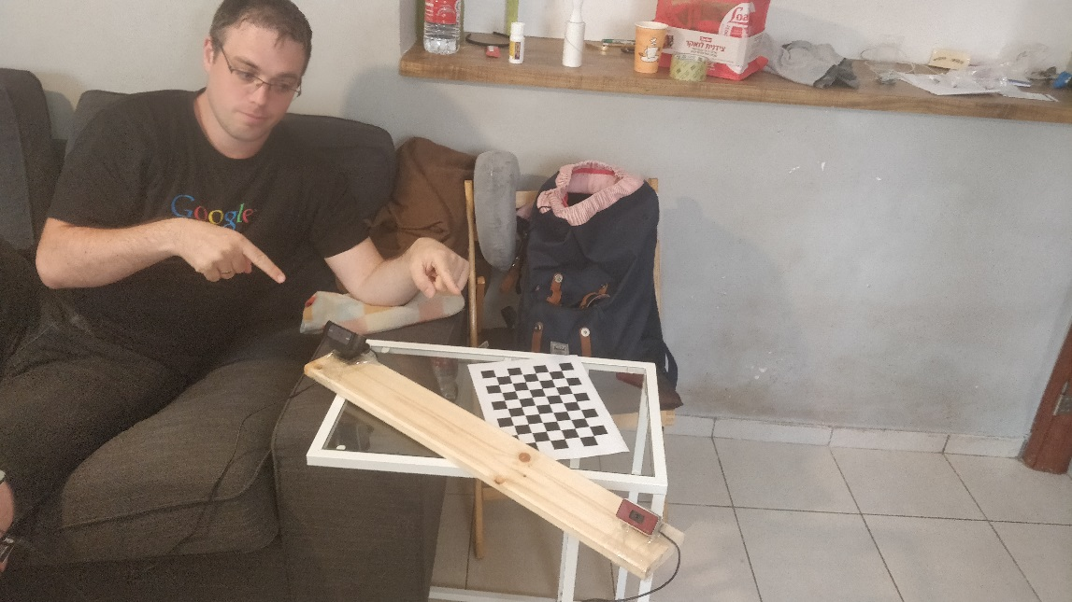

כתבנו קוד אשר מציג את הנקודות במישור xyz אשר נותן לשינוי זוויות ורישום של כל נקודה במרחב יחד עם הקודינטה שלה (x,y,x)

* 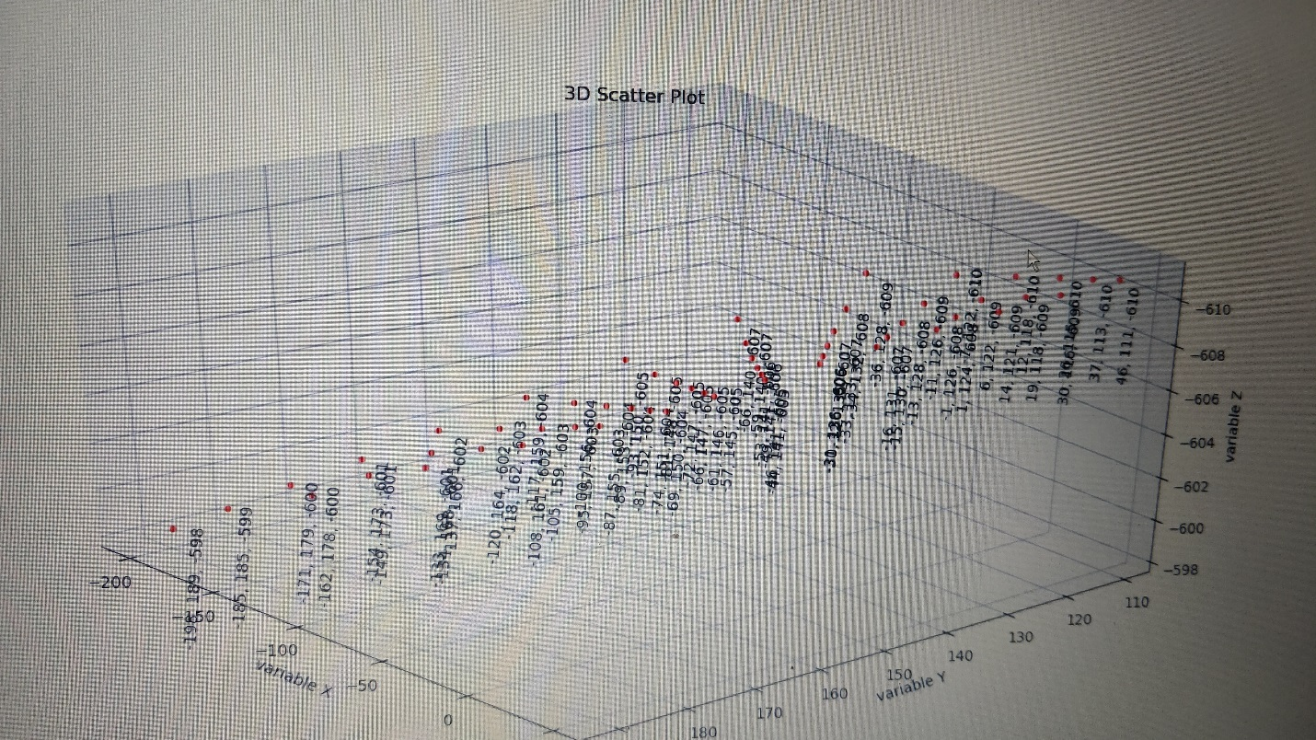
* יישמנו את אלגוריתם הטריאנגולציה בהצלחה, והצלחנו להציג תמונה של לוח השחמט על גריד 3D ולזהות את הנקודות והצורה במרחב.
* יצרנו github עבור הפרוייקט:
* https://github.com/MatveyTech/2Cameras-3dMappin

* מטרות לשבוע הקרוב (מה אתם הולכים לבצע בשבוע הקרוב):
* לשפר את הדרך שבה אנו מציגים נקודות 3D , כרגע הצירים אינם במרחקים שווים מה שגורם לעיוות של הנקודות במרחב וקושי של זיהוי הנקודות